
Jídelní lístek 27.4.-1.5.2026


Po – celozrnné pečivo s máslem, ovoce, kakao 1a,1b, 1c, 7
polévka – krémová česnečka s krutony 1a,7
pečené filé z tresky, bramborová kaše, voda s citronem 4,7
paštiková pomazánka, pečivo, zelenina, čaj 1a,7

Út – výlet do Chlumce - ovocná přesnídávka, pečivo 1a
polévka – pohanková se zeleninou 9
Segedínský guláš, houskový knedlík, čaj 1a,3,7
sýrová pomazánka s pórkem, pečivo, zelenina, mléko 1a,3,7

St – rýžová kaše se skořicí a ovocem, čaj 1a,3,7
polévka – zeleninová s ovesnými vločkami 1d,9
smetanový špenát, vajíčko, vařené brambory, voda s citrusy 3,7
kápiová pomazánka, pečivo, zelenina, bílá káva 1a,3,4,7

Čt – tvarohová pomazánka se zeleninou, pečivo, bílá káva 1a,3,7
polévka – cizrnová
ragú bolognese, těstoviny, sýr, voda s mátou 3,7
pečivo s pomazánkovým máslem, zelenina, mléko 1a,7
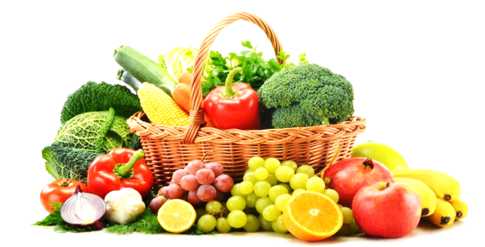

Pá – 1. Máj – státní svátek

